Chương Một.
ĐIỀU KIỆN TỰ NHIÊN, KINH TẾ - XÃ HỘI VÀ MÔI TRƯỜNG TỈNH THÁI NGUYÊN
1.1. ĐIỀU KIỆN TỰ NHIÊN
1.1.1. Vị trí địa lý
Thái Nguyên là tỉnh có diện tích 3541,5 km2 nằm ở vùng Trung du - Miền núi (TD-MN) Bắc Bộ, trong lưu vực sông Cầu, giáp tỉnh Bắc Kạn về phía Bắc, tỉnh Lạng Sơn về phía Đông Bắc, tỉnh Bắc Giang về phía Đông, tỉnh Tuyên Quang về phía Tây Bắc, tỉnh Vĩnh Phúc về phía Tây và Thành phố Hà Nội về phía Nam.
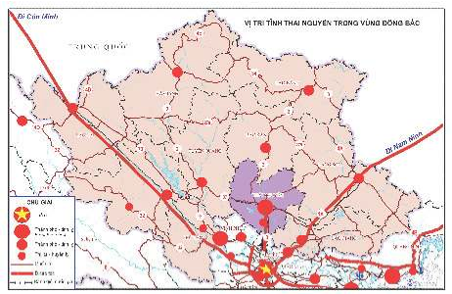
Hình 2.1. Vị trí tỉnh Thái Nguyên trong vùng Đông Bắc

